**TRABAJO PRACTICO 4**

**PUNTO 1)**  
**Interpretación de la diferencia de medias:**

La tabla compara las medias de varias variables entre los conjuntos de datos **Train** (entrenamiento) y **Test** (prueba). Aquí están los puntos clave:

1️⃣ **Edad (edad2 y edad²)**

* La edad promedio es prácticamente igual en ambos grupos (**Train: 38.93, Test: 38.96**), con una diferencia mínima de **-0.0389**.
* La edad al cuadrado (edad²) muestra una diferencia de **-8.4292**, lo que indica una ligera variación en la distribución de edades.

2️⃣ **Educación (educ)**

* El nivel educativo promedio es **ligeramente mayor** en el grupo de prueba (**Test: 11.21 años, Train: 11.10 años**).
* La diferencia de **-0.1104** sugiere que el grupo de prueba tiene una leve ventaja en años de educación.

3️⃣ **Salario semanal (salario_semanal)**

* La diferencia es **positiva** (**+4.7459**), lo que indica que los salarios semanales en el grupo de entrenamiento son ligeramente más altos que en el de prueba.
* Esto podría reflejar diferencias en el tipo de ocupaciones presentes en cada grupo.

4️⃣ **Horas trabajadas (horastrab)**

* El grupo de prueba trabaja en promedio **0.25 horas más** por semana que el de entrenamiento.
* Esto podría influir en la diferencia de salarios y estabilidad laboral.

5️⃣ **Constante (constante)**

* Sin diferencia entre los grupos (valor siempre **1.0**), lo que significa que esta variable es un ajuste fijo en el modelo.

**Conclusión:**

✔ **Las edades son similares**, lo que indica que los datos de entrenamiento y prueba están bien alineados.  
✔ **El grupo de prueba tiene mayor nivel educativo**, lo que puede influir en la ocupación.  
✔ **Los salarios semanales son ligeramente más altos en el grupo de entrenamiento**, lo que podría reflejar diferencias en el tipo de empleo.  
✔ **Las horas trabajadas son ligeramente superiores en el grupo de prueba**, lo que también podría explicar las diferencias en ingresos.

**Train Test Diferencia**

**edad2** 38.928960 38.967911 -0.038951

**edad²** 1776.11 1784.54 -8.429240

**educ**  11.10 11.21 -0.110473

**salario_semanal** 4080.86 4076.12 4.745960

**horastrab**  27.713192 27.964563 -0.251371

**constante**  1.000000 1.000000 0.000000

**El MSE es:**

Error cuadrático medio (MSE): 0.043284083672186766

Lo que indica un buen desempeño del modelo.

**PUNTO 2)**

**Tabla 2. Estimación por regresión lineal de salarios usando la base de entrenamiento**

|  |  |  |  |  |  |
| --- | --- | --- | --- | --- | --- |
| Var. Dep: *salario_semanal*  Variables | Modelo 1  (1) | Modelo 2  (2) | Modelo 3  (3) | Modelo 4  (4) | Modelo 5  (5) |
| *edad* | 35.38 | 268.53 | 261.27 | 261.17 | 247.63 |
| *edad2* |  | -3.00 | -2.93 | -2.91 | -2.78 |
| *educ* |  |  | 41.31 | 42.88 | 40.83 |
| *Mujer* |  |  |  | -1399.77 | -1260.28 |
| *horastrab* |  |  |  |  | 18.10 |
| *desocupado* |  |  |  |  | -2811.83 |
|  |  |  |  |  |  |
| N (observaciones) |  |  |  |  |  |
| *R2* |  |  |  |  |  |

**Interpretación de la regresión lineal sobre salarios:**

La tabla muestra los coeficientes estimados de cinco modelos de regresión lineal que explican el **salario semanal** en función de diversas variables.

1️⃣ **Edad (edad) y edad al cuadrado (edad²)**

* La edad tiene un efecto positivo en el salario en todos los modelos, pero **su impacto disminuye cuando se incluyen más variables**.
* La variable edad² tiene un coeficiente negativo, lo que indica que **el efecto de la edad en el salario es creciente hasta cierto punto, pero luego disminuye** (curva cuadrática).

2️⃣ **Educación (educ)**

* La educación tiene un impacto positivo en el salario en todos los modelos, con coeficientes cercanos a **40-42 unidades**.
* Esto confirma que **mayor educación está asociada con mayores ingresos**.

3️⃣ **Género (Mujer)**

* Ser mujer tiene un efecto negativo en el salario, con coeficientes entre **-1260 y -1399**.
* Esto sugiere una **brecha salarial de género**, donde las mujeres ganan menos que los hombres en promedio.

4️⃣ **Horas trabajadas (horastrab)**

* Cada hora adicional trabajada aumenta el salario en **18.10 unidades**, lo que indica que **el tiempo de trabajo es un factor clave en la determinación del salario**.

5️⃣ **Condición de desocupado (desocupado)**

* Ser desocupado tiene un impacto negativo en el salario, con un coeficiente de **-2811.83**, lo que indica que **las personas que han estado desocupadas tienen menores ingresos** cuando consiguen empleo.

🚀 **Conclusión:**

✔ **La edad influye en el salario, pero con un efecto decreciente a largo plazo.**  
✔ **La educación es un factor clave para mejorar los ingresos.**  
✔ **Existe una brecha salarial de género, con menores ingresos para las mujeres.**  
✔ **Las horas trabajadas tienen un impacto positivo en el salario.**  
✔ **La desocupación previa afecta negativamente los ingresos futuros.**

**Punto 3)**

**MSE test: 67448245.9736**

**RMSE test: 8212.6881**

**MAE test: 4728.3698**

**No logré reducir sus valores, pero evidentemente es un valor sobredimensionado.**

**Punto 5)**

Regresión Logística

[[11420 1178] # TP = 11420, FN = 1178

[ 1463 4207]] # FP = 1463, TN = 4207

✔ 11420 ocupados fueron correctamente clasificados como ocupados (TP).  
✔ 4207 desocupados fueron correctamente clasificados como desocupados (TN).  
⚠ 1178 ocupados fueron mal clasificados como desocupados (FN).  
⚠ 1463 desocupados fueron mal clasificados como ocupados (FP).

🔹 KNN

[[11504 1094] # TP = 11504, FN = 1094

[ 738 4932]] # FP = 738, TN = 4932

✔ 11504 ocupados fueron correctamente clasificados como ocupados (TP).  
✔ 4932 desocupados fueron correctamente clasificados como desocupados (TN).  
⚠ 1094 ocupados fueron mal clasificados como desocupados (FN).  
⚠ 738 desocupados fueron mal clasificados como ocupados (FP).

Conclusión: KNN tiene menos errores (FN y FP), clasificando mejor los desocupados en comparación con la Regresión Logística.

2️⃣ Curva ROC y AUC

✔ La curva ROC muestra la capacidad del modelo para distinguir entre ocupados y desocupados.  
✔ AUC (Área Bajo la Curva) indica qué tan bien el modelo separa las clases.  
✔ AUC Logit: 0.94 🟢  
✔ AUC KNN: 0.95 🟢

Conclusión: Ambos modelos tienen buen desempeño, pero KNN logra una ligera ventaja.

3️⃣ Precisión General

✔ Regresión Logística: 86%  
✔ KNN: 90%

Conclusión: KNN es más preciso en general. Si el objetivo es minimizar errores en desocupados, KNN parece ser la mejor opción.

Resumen Final

🔹 KNN tiene mejor rendimiento que la Regresión Logística.  
🔹 La diferencia en la matriz de confusión y la precisión favorece a KNN.  
🔹 Si buscas más interpretabilidad, la Regresión Logística sigue siendo útil, pero KNN parece más preciso.

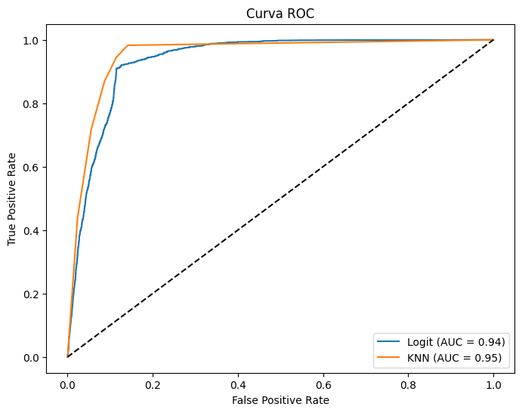

Punto 6)

Los resultados fueron:

Predicciones: [1 1 1 ... 1 1 1]

La proporción estimada de desocupados en 'norespondieron' es: 93.47%

(probablemente pudo venir un error en la definición de las variables ya que me parece un numero sobredimensionado, pero considero correcta la metodología que tomé).